Resource: unfoldingWord® Open Bible Stories
unfoldingWord® Open Bible Stories © 2022 unfoldingWord. Released under CC BY-SA 4.0 license. unfoldingWord® Open Bible Stories has been adapted in the following languages: Tok Pisin, Arabic (عربي), French (Français), Hindi (हिंदी), Indonesian (Bahasa Indonesia), Portuguese (Português), Russian (Русский), Spanish (Español), Swahili (Kiswahili), and Simplified Chinese (简体中文) from unfoldingWord® Open Bible Stories © 2022 unfoldingWord. Released under CC BY-SA 4.0 license by Mission Mutual

unfoldingWord® Open Bible Stories

6. Dieu subvient aux besoins d’Isaac
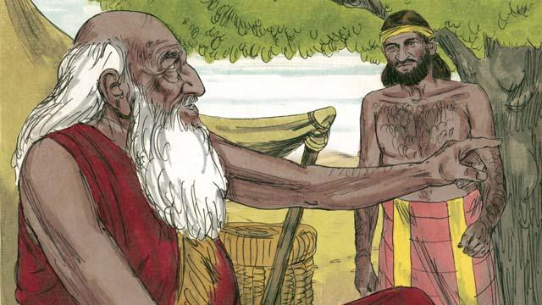
Abraham était très vieux quand son fils Isaac est devenu adulte. Alors, Abraham a envoyé un de ses serviteurs vers son pays d’origine où ses proches parents vivaient, afin de prendre une femme pour son fils Isaac.

Après un très long voyage au pays où les proches parents d’Abraham vivaient, Dieu a conduit le serviteur vers Rébecca. Elle était la petite-fille du frère d’Abraham.
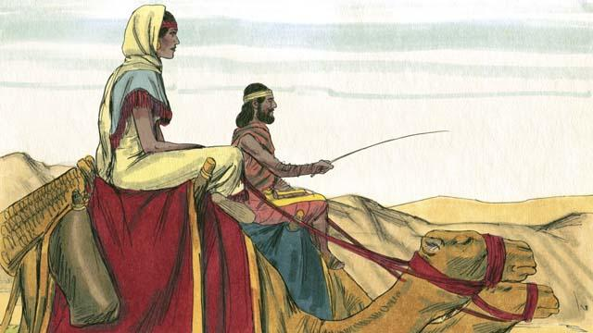
Rébecca a consenti à quitter sa famille et à partir avec le serviteur pour aller à la maison d’Isaac. Isaac l’a épousée à son arrivée.
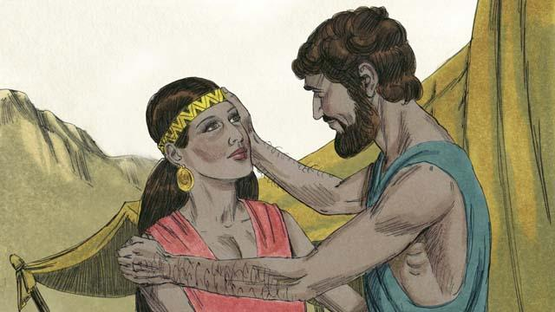
Après une longue période, Abraham est mort. Alors Dieu a béni Isaac, le fils d’Abraham, à cause de l’Alliance qu’il avait faite avec Abraham. Dans cette alliance, Dieu avait promis qu’Abraham aurait d’innombrables descendants. Mais l’épouse d’Isaac, Rébecca, ne pouvait pas avoir d’enfants.
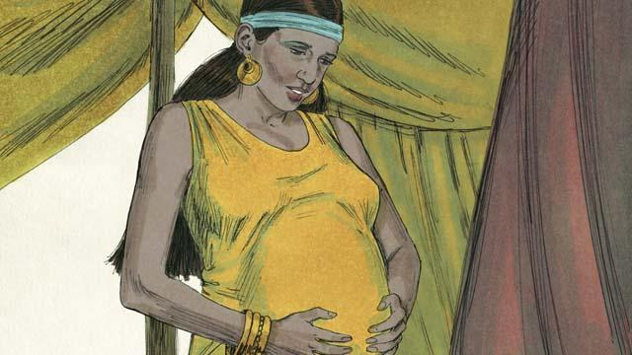
Isaac a prié pour Rébecca, et Dieu lui a accordé de devenir enceinte de jumeaux. Parce que les deux bébés luttaient l’un contre l’autre alors qu’ils étaient encore dans son ventre, Rébecca a demandé à Dieu ce qui se passait.

Dieu a dit à Rébecca : « Tu vas donner naissance à deux fils. Leurs descendants deviendront deux nations différentes. Elles vont lutter l’une contre l’autre. Mais la nation de ton fils aîné devra obéir à la nation de ton fils cadet. »
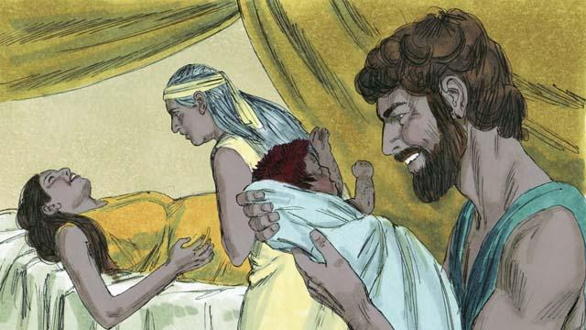
Quand les bébés de Rébecca sont nés, le fils aîné est sorti roux et velu, et ils l’ont appelé Ésaü. Ensuite, le fils cadet est sorti tenant fermement le talon d’Ésaü dans sa main, et ils l’ont appelé Jacob.
Cette histoire biblique est tirée de : Genèse 24:1–25:26

